ASSOCIATION DES UKRAINIENS
du Saguenay Lac-Saint-Jean

Хочете залишатися частиною української спільноти, навіть далеко від дому?

Ми створили місце, де українці нашого регіону можуть знайти підтримку, спілкування і відчуття дому.

Асоціація є частиною Конгресу українців Канади і нашою єдиною місією є: Об'єднувати. Презентувати. Допомагати.

За короткий час ми вже стали впізнаваними у Saguenay. Успішно представляємо українську громаду на місцевому рівні та просуваємо імміграційне питання серед політиків.
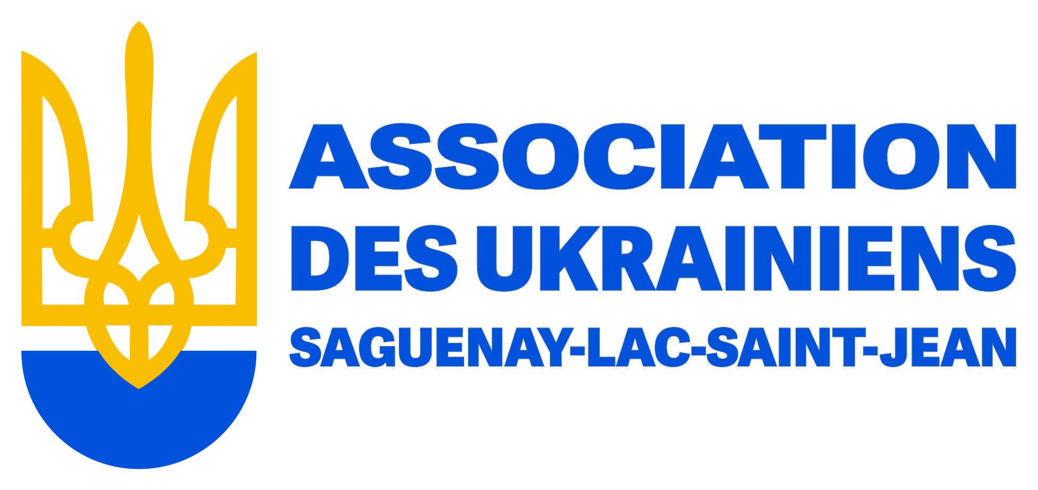

Що це означає для вас?
У нашій асоціації ви зможете:
- знайти друзів і підтримку серед українців, які поруч,
- бути частиною активної та дружньої спільноти з гарною репутацією у регіоні,
- бути в курсі останніх новин та першими отримувати важливу інформацію,
- брати участь у подіях — від неформальних зустрічей до великих заходів,
- залишатися ближче до української культури, мови та традицій,
- вивчати та практикувати французьку з носіями мови,
- відкривати для себе регіон у спільних подорожах,
- реалізувати свої ідеї, ініціативи та організаторські здібності,
- разом з іншими підтримувати Україну та бути її голосом у регіоні.

Приєднуйтесь до Асоціації вже сьогодні
і станьте частиною нашої спільноти!

